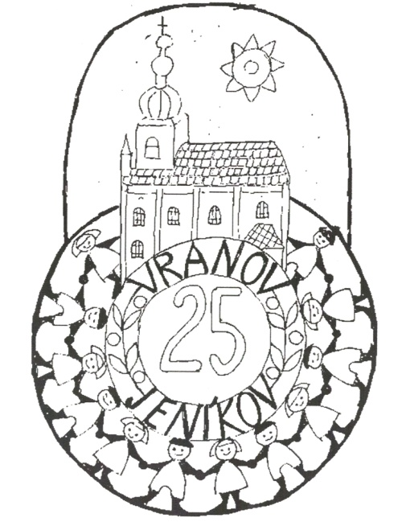
ADORAČNÍ
DEN
V JENÍKOVĚ

v pondělí 29.4.2024

od 11-16 h.
výstav Nejsvětější Svátosti
v 15 h. modlitba růžence
v 16 h. MŠE SVATÁ

srdečně zve FARNÍ TÝM -FATYM

